Лесопогрузчик для парка Алишан (Alishan timber loader) (Неполная средняя школа и профессиональные технические училища)
Основная задача поезда в парке Алишан – это транспортировка древесины.
Робот должен начать движение из стартовой зоны, пройти через каждую зону разворота, забрать на погрузочной площадке бревно и доставить его в стартовую зону.

Игровое поле
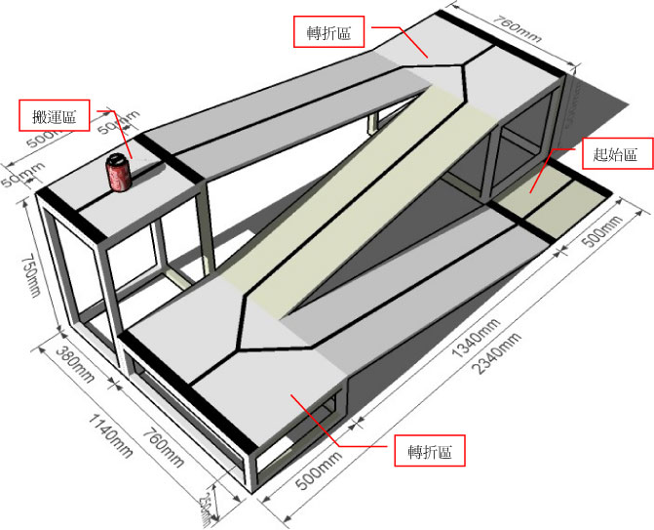
- Игровое поле должно быть 2340 мм длиной, 1140 мм шириной и 750 мм высотой (цвет пола - белый).
- Размеры зон старта и погрузки: 500 мм в длину и 380 мм в ширину. Каждый участок в начале и в конце ограничен чёрной линией шириной 18 мм.
- Зоны разворота: 500 мм в длину и 760 мм в ширину, с Y-образной линией разметки. Начало и конец участка ограничены чёрной линией шириной 50 мм. Линии разметки имеют ширину 18 мм.
- По середине трассы проведена чёрная линия шириной 18 мм.
- В качестве бревна используется алюминиевая консервная банка (нераспечатанная банка объёмом 355 мл), которую помещают в центр зоны погрузки.

Правила:
- Каждый раунд продолжается 2 минуты.
- Робот должен начать движение из стартовой зоны. Перед стартом никакая часть робота не должна выступать за границы стартовой зоны.
- Робот должен начать движение из стартовой зоны, пройти всю трассу, включая все её участки и зоны разворота. Затем робот может доставить бревно в стартовую зону.
- Робот должен входить в зону разворота передом, а покидать её – задним ходом. Так ходят поезда на горе Алишан (Горе Али).
- При транспортировке бревна допускается, чтобы размеры робота превышали исходные ограничения.
- Робот должен остановиться В СТАРТОВОЙ ЗОНЕ, чтобы выполнить требование: «робот должен вернуться в стартовую зону».
- Если проекция робота на трассу не перекрывает линию траектории, будет считаться, что робот «сошёл с рельсов», т.е. это означает, что робот не сможет финишировать в данном раунде.
- Если бревно (например, банка Кока-Колы) свалится прежде, чем робот пересечёт линию финиша, будет считаться, что робот не в состоянии закончить данный раунд.
- Если считается, что робот не финишировал в раунде, не сможет финишировать, или истекло отведенное время, участники состязаний должны немедленно отключить своих роботов, и затем судьи подсчитают набранные очки.
- Квалификация производится по очкам, максимально набранным за два раунда. Если команда за два раунда не заработает никаких очков, ей начисляется 0 очков.

Подсчёт набранных очков （Будут начисляться «Очки за преодоление препятствий» и «Очки за время прохождения трассы».）
- Очки за преодоление препятствий:
  - A. Каждый пройденный роботом участок: 40 очков.
Робот должен полностью и последовательно пересечь секции и входить в зону разворота передней частью, а покидать её – задним ходом, после чего будет считаться, что робот преодолел препятствие и заработал очки. Если корпус робота не пересечёт секцию полностью, или если он пройдёт трассу в неправильной последовательности, очки начислены не будут. Очки за прохождение каждой зоны разворота будут начисляться только один раз.
Роботу могут быть начислены очки за прохождение участка (2 x 40 очков) только один раз на пути вверх. Но при спуске обратно в стартовую зону робот может снова набрать очки за прохождение участка (2 x 40 очков).
Общее количество очков за выполнение задания: 160 очков.
  - B. Робот захватил бревно: 40 очков.
Робот должен доставить бревно в стартовую зону. Если робот войдёт в зону разворота, но без бревна, это не повлияет на очки за прохождение участков на обратном пути.
  - C. Робот доставил бревно в стартовую зону: 40 очков.
Робот должен доставить бревно в стартовую зону , и проекция робота должна перекрыть стартовую зону. Робот получит 0 очков, если его проекция не перекрыла стартовую зону, или если он не доставил бревно.
  - D. Робот оставался неподвижным после возврата в стартовую зону: 40 очков.
Проекция робота должна перекрывать линию траектории и робот должен оставаться неподвижным на финишной линии не менее 5 секунд. Робот получит 0 очков, если его проекция не перекроет линию траекторию или он не сможет оставаться неподвижным в течение требуемого времени.
- Очки за время прохождения трассы:
Очки за время прохождения трассы будут присуждены только в том случае, если робот преодолеет все препятствия, вернётся обратно в стартовую зону и остановит секундомер. Очки подсчитываются исходя из того, насколько меньше 120 секунд робот потратил на прохождение трассы. Например, если робот прошёл дистанцию за 30,25 секунды, ему начисляется 120 – 30,25 = 89,75 очка.
- Термин «незавершённый раунд» определяется следующим образом:
  - A. Если робот:
i) сломался после прохождения нескольких препятствий,
ii) был признан неспособным преодолеть все препятствия,
iii) не смог преодолеть часть препятствий в отведенное время.
Все эти ситуации рассматриваются как «незавершённый раунд». Роботу могут быть начислены очки за преодолённые им препятствия, но никаких очков за время прохождения трассы он не получит.
  - B. Если робот не может преодолеть любое из отдельных препятствий, он получает 0 очков.
- Общий счёт в отдельном раунде складывается из очков, начисленных за преодоление препятствий и за время прохождения трассы.
- Квалификация производится по очкам, максимально набранным за два раунда. Если команда за два раунда не заработает никаких очков, ей начисляется 0 очков.
- Если две команды набрали в одном раунде одинаковое количество очков, преимущество в квалификации получит та команда, которая наберёт большее количество очков в следующем раунде. Если две или более команд наберут одинаковое общее количество очков, лучшей будет признана та команда, чей робот легче.
ПРИМЕР 1:
Робот прошёл всю трассу и захватил бревно. Робот доставил бревно в стартовую зону за 60,25 секунды и находился в ней в неподвижном состоянии дольше 5 секунд.
Очки за преодоление препятствий: = 4 зоны разворота (40 очков x 4) + захват бревна (40 очков) + доставка бревна (40 очков) + неподвижное состояние (40 очков) = 280 очков.
Очки за время прохождения трассы: =120 – 60,25 = 59,75 очка.
Общий счёт данного раунда = 280 + 59,75 = 339,75 очка.
ПРИМЕР 2:
Робот прошёл всю трассу и захватил бревно. На обратном пути робот потерял бревно в третьей зоне разворота, и оставался неподвижным более 5 секунд в стартовой зоне.
Очки за преодоление препятствий: = 4 зоны разворота (40 очков x 4) + захват бревна (40 очков) + доставка бревна (0 очков) + неподвижное состояние (40 очков) = 240 очков.
Очки за время прохождения трассы не были начислены, поскольку робот не доставил бревно в стартовую зону.
Общий счёт данного раунда = 240 + 0 = 240 очков.
ПРИМЕР 3:
Робот прошёл всю трассу и доставил бревно в стартовую зону за 30,25 секунды. Но при этом он не уложился в отведенное время, чтобы оставаться неподвижным более 5 секунд в стартовой зоне.
Очки за преодоление препятствий: = 4 зоны разворота (40 очков x 4) + захват бревна (40 очков) + доставка бревна (40 очков) + неподвижное состояние (0 очков) = 240 очков.
Очки за время прохождения трассы не были начислены, поскольку робот не смог оставаться неподвижным в финишной зоне.
Общий счёт данного раунда = 240 + 0 = 240 очков.
ПРИМЕР 4:
Робот прошёл трассу и достиг зоны разворота. Но при этом он не смог пронести бревно через зону разворота, после чего вернулся в стартовую зону. Роботу потребовалось 90,25 секунды на то, чтобы достичь финишной зоны и оставаться неподвижным более 5 секунд.
Очки за преодоление препятствий: = 4 зоны разворота (40 очков x 4) + захват бревна (0 очков) + доставка бревна (0 очков) + неподвижное состояние (40 очков) = 200 очков.
Очки за время прохождения трассы не были начислены, поскольку робот не доставил бревно в стартовую зону.
Общий счёт данного раунда = 200 + 0 = 200 очков.

